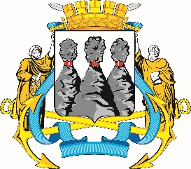
ГОРОДСКАЯ ДУМА
ПЕТРОПАВЛОВСК-КАМЧАТСКОГО ГОРОДСКОГО ОКРУГА

РЕШЕНИЕ

от _________ № ____-нд

О внесении изменений в Решение Городской Думы Петропавловск-Камчатского городского округа от 26.04.2019 № 170-нд «О правилах благоустройства территории Петропавловск-Камчатского городского округа»

Принято Городской Думой Петропавловск-Камчатского городского округа
(решение от ________№ ____-р)

1. В статье 14:
1) часть 2 изложить в следующей редакции:
«2. Детские площадки оборудуются и размещаются в соответствии
с законодательством и нормативными правовыми актами Российской Федерации.»;
2) часть 7 изложить в следующей редакции:
«7. Спортивные площадки оборудуются и размещаются в соответствии с законодательством и нормативными правовыми актами Российской Федерации.».
2. Часть 2 статьи 25 изложить в следующей редакции:
«2. Складирование снега осуществляется на площадках, обустроенных
в соответствии с законодательством и нормативными правовыми актами Российской Федерации.».
3. Пункт 5 части 19 статьи 25 изложить в следующей редакции:
«5) организовывать свалки снега вне площадок, указанных в части 2 настоящей статьи;».
4. Настоящее Решение вступает в силу после дня его официального
опубликования.

Глава

Петропавловск-Камчатского

городского округа К.В. Брызгин

